**Interaksi Manusia Komputer (IMK)**

**Laporan LA**

**Laboratorium Sistem Informasi PTA 2023/2024**

Nama : Melvin Austin

NPM : 10121709

Kelas : 3KA18

Tanggal Praktikum : 04/12/2023

Ketua Praktikum : Sandy Ramawijaya

Asisten : 1. Restu Rendra

2. Shinta Fatmawati

Nilai Praktikum

Soal :

1. Sebutkan keuntungan dari command language!
2. 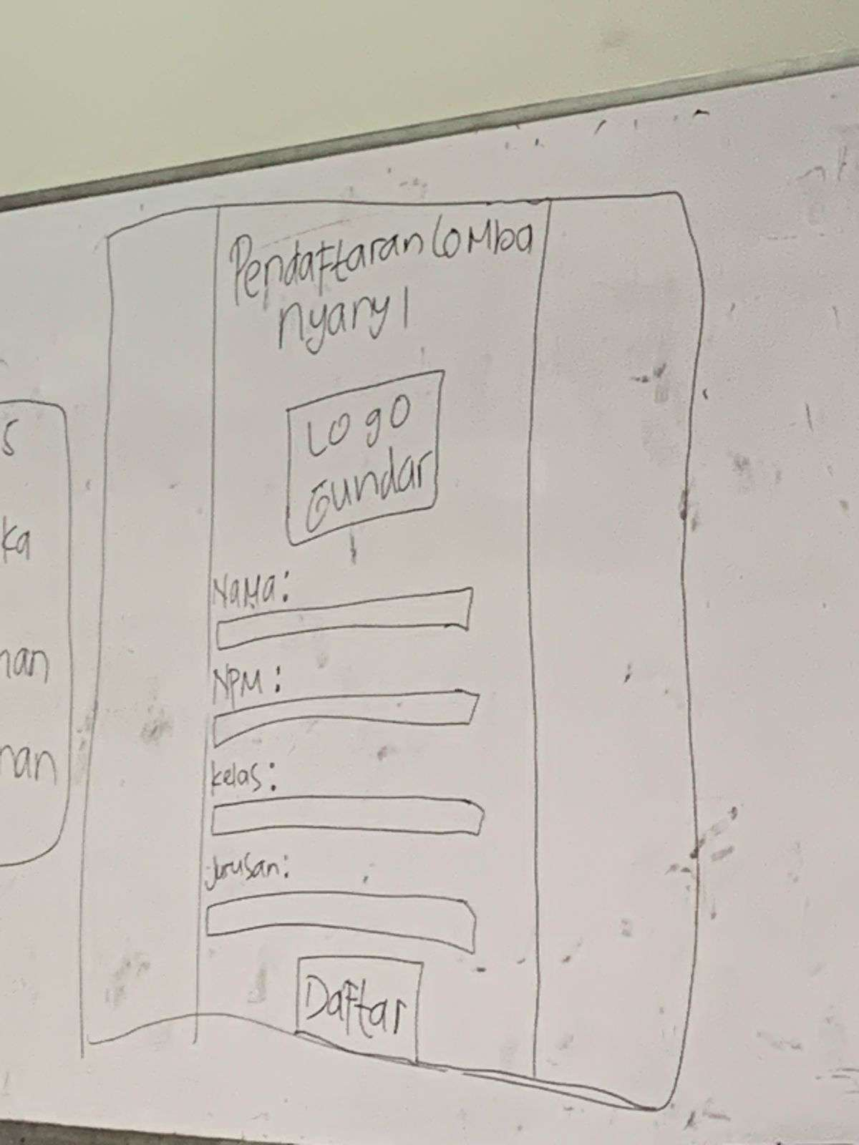Buat codingan dengan output!

Jawaban :

1. Keuntungan dari command language:

* **Powerfull** : Kehandalan dan efisiensi yang dihasilkan oleh sistem yang menghasilkan prosedur kompleks, menyimpannya sebagai file, script, atau macro, dan kemudian dapat dieksekusi dengan nama yang simple.
* **Flexible**, **User Controlled** : User dapat dengan leluasa menggunakan apa yang ingin digunakan.
* **Fast**, **Efficient** : Lebih cepat memproses command yang kompleks daripada melalui banyak screen scanning untuk pilihan menu dan pengisian field.
* **Uses Minimal Screen** : Interface ini berupa text base, sehingga membutuhkan sedikit ruang dibandingkan dengan ragam dialog yang lain. Tiap perintah (command) hanya menghabiskan satu baris dari layar.

1. Maaf tidak pakai dreamweaver, karna tidak ingin download crack-an (pengalaman di hack). Jadi saya mengerjakan menggunakan Visual Studio Code  
   HTML:

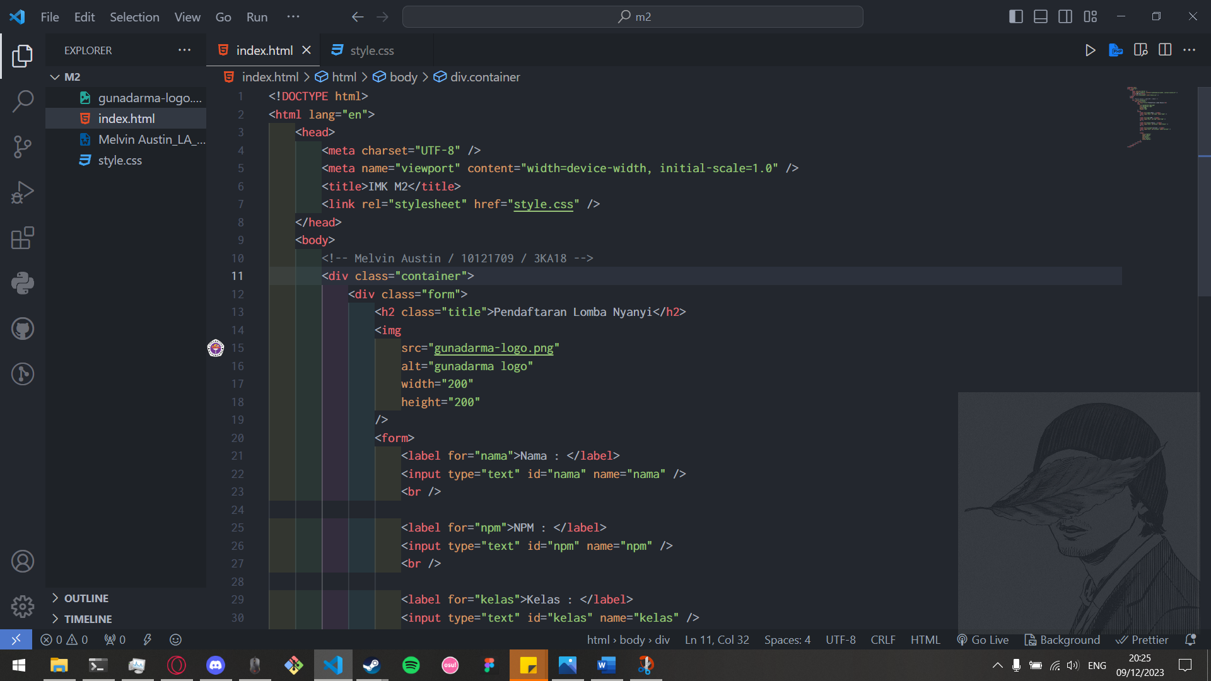

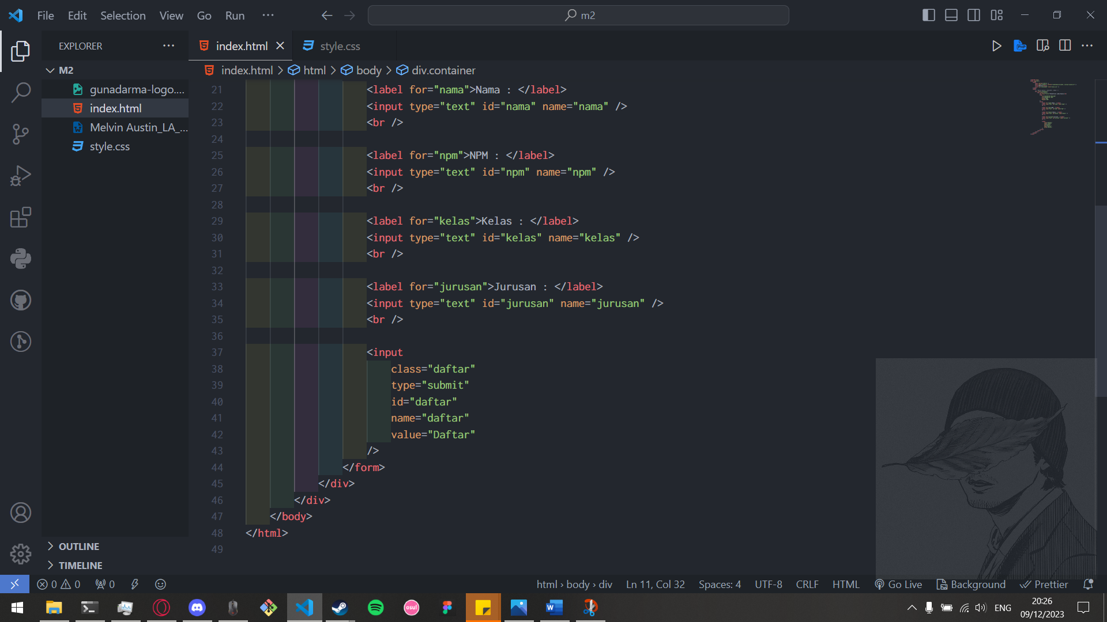

CSS:

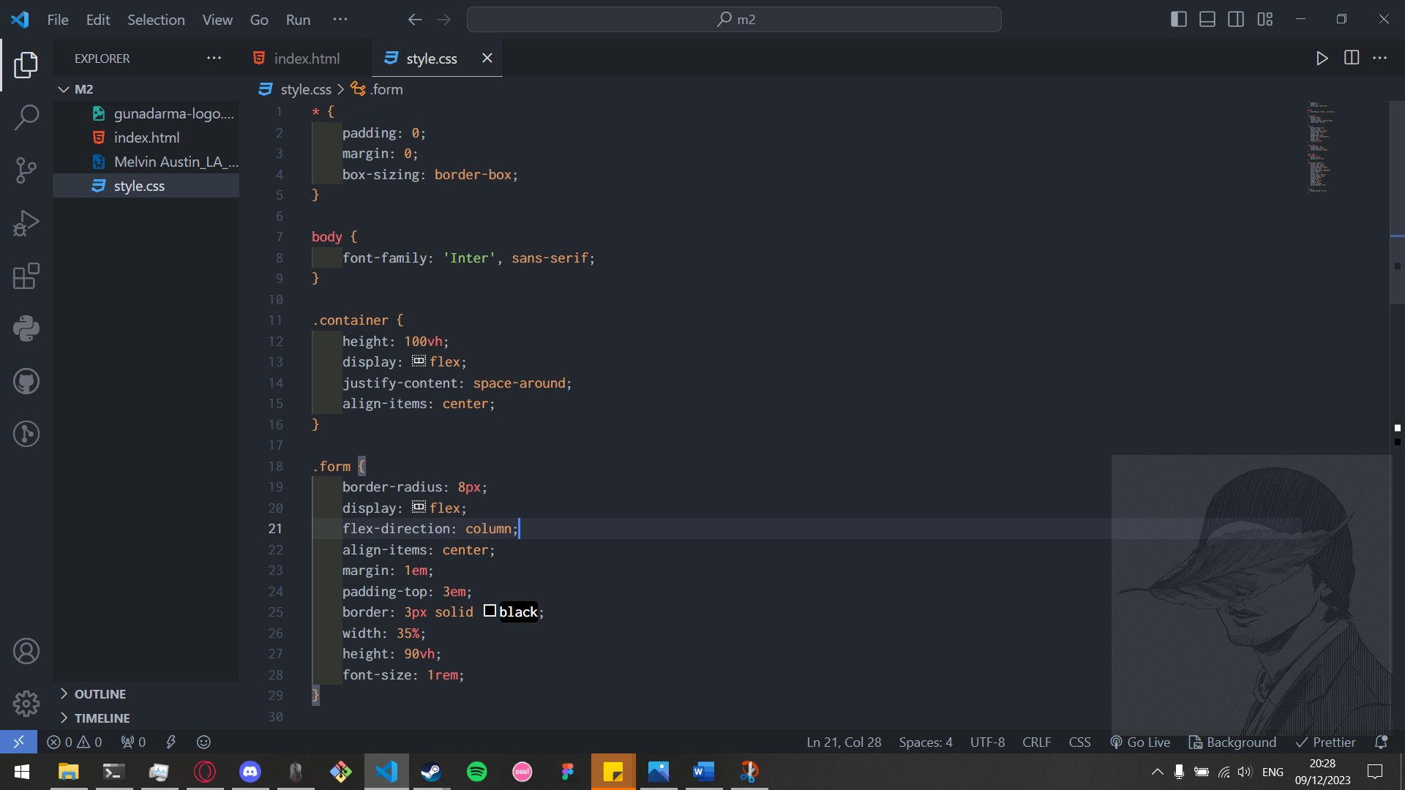

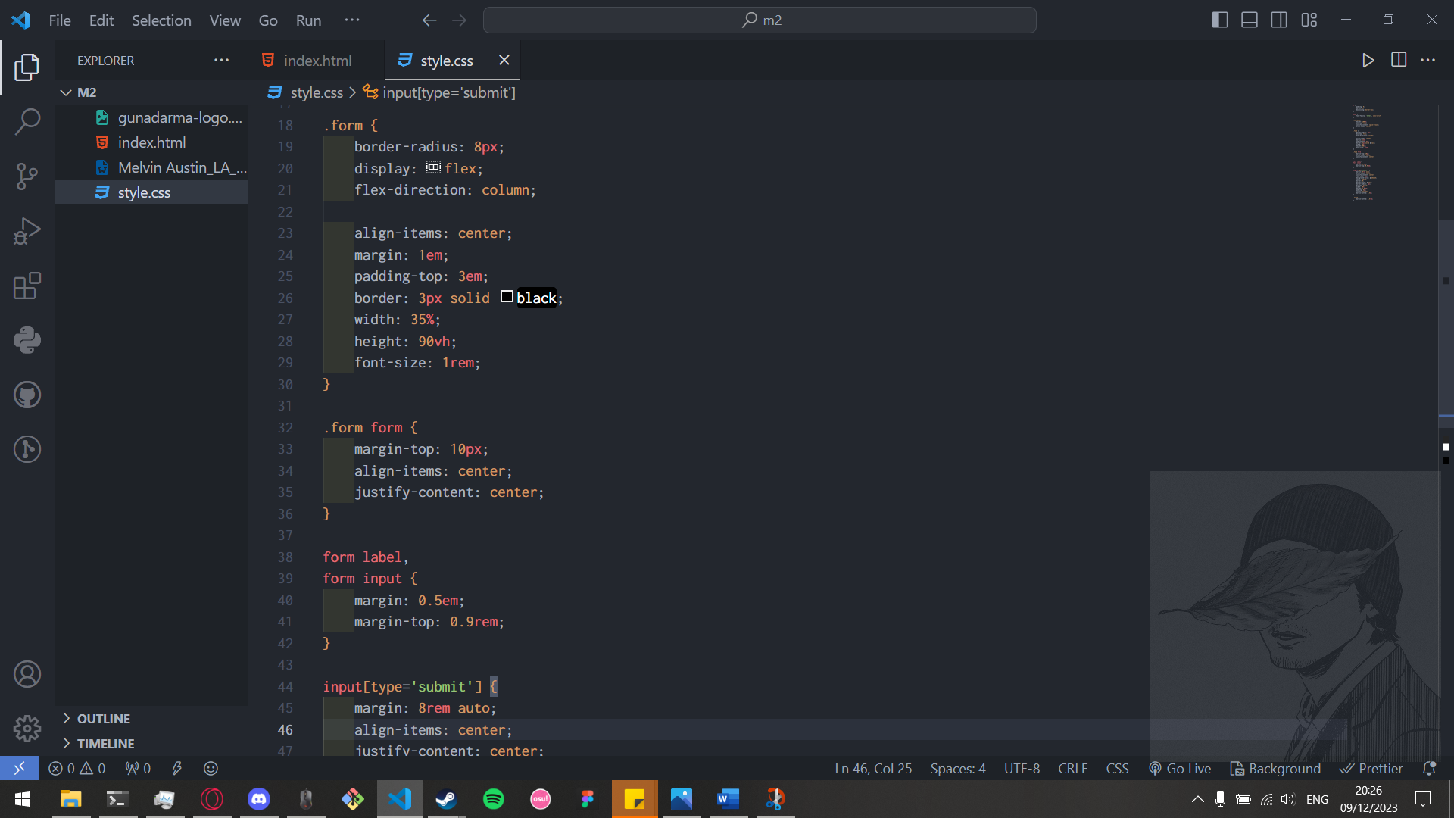

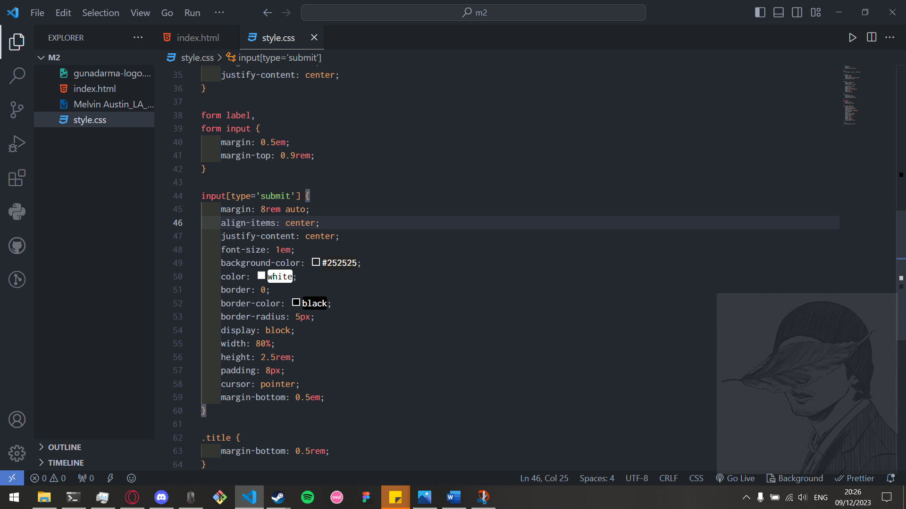

Output:

